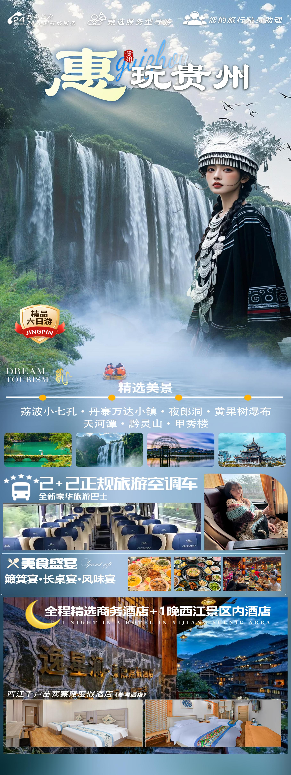
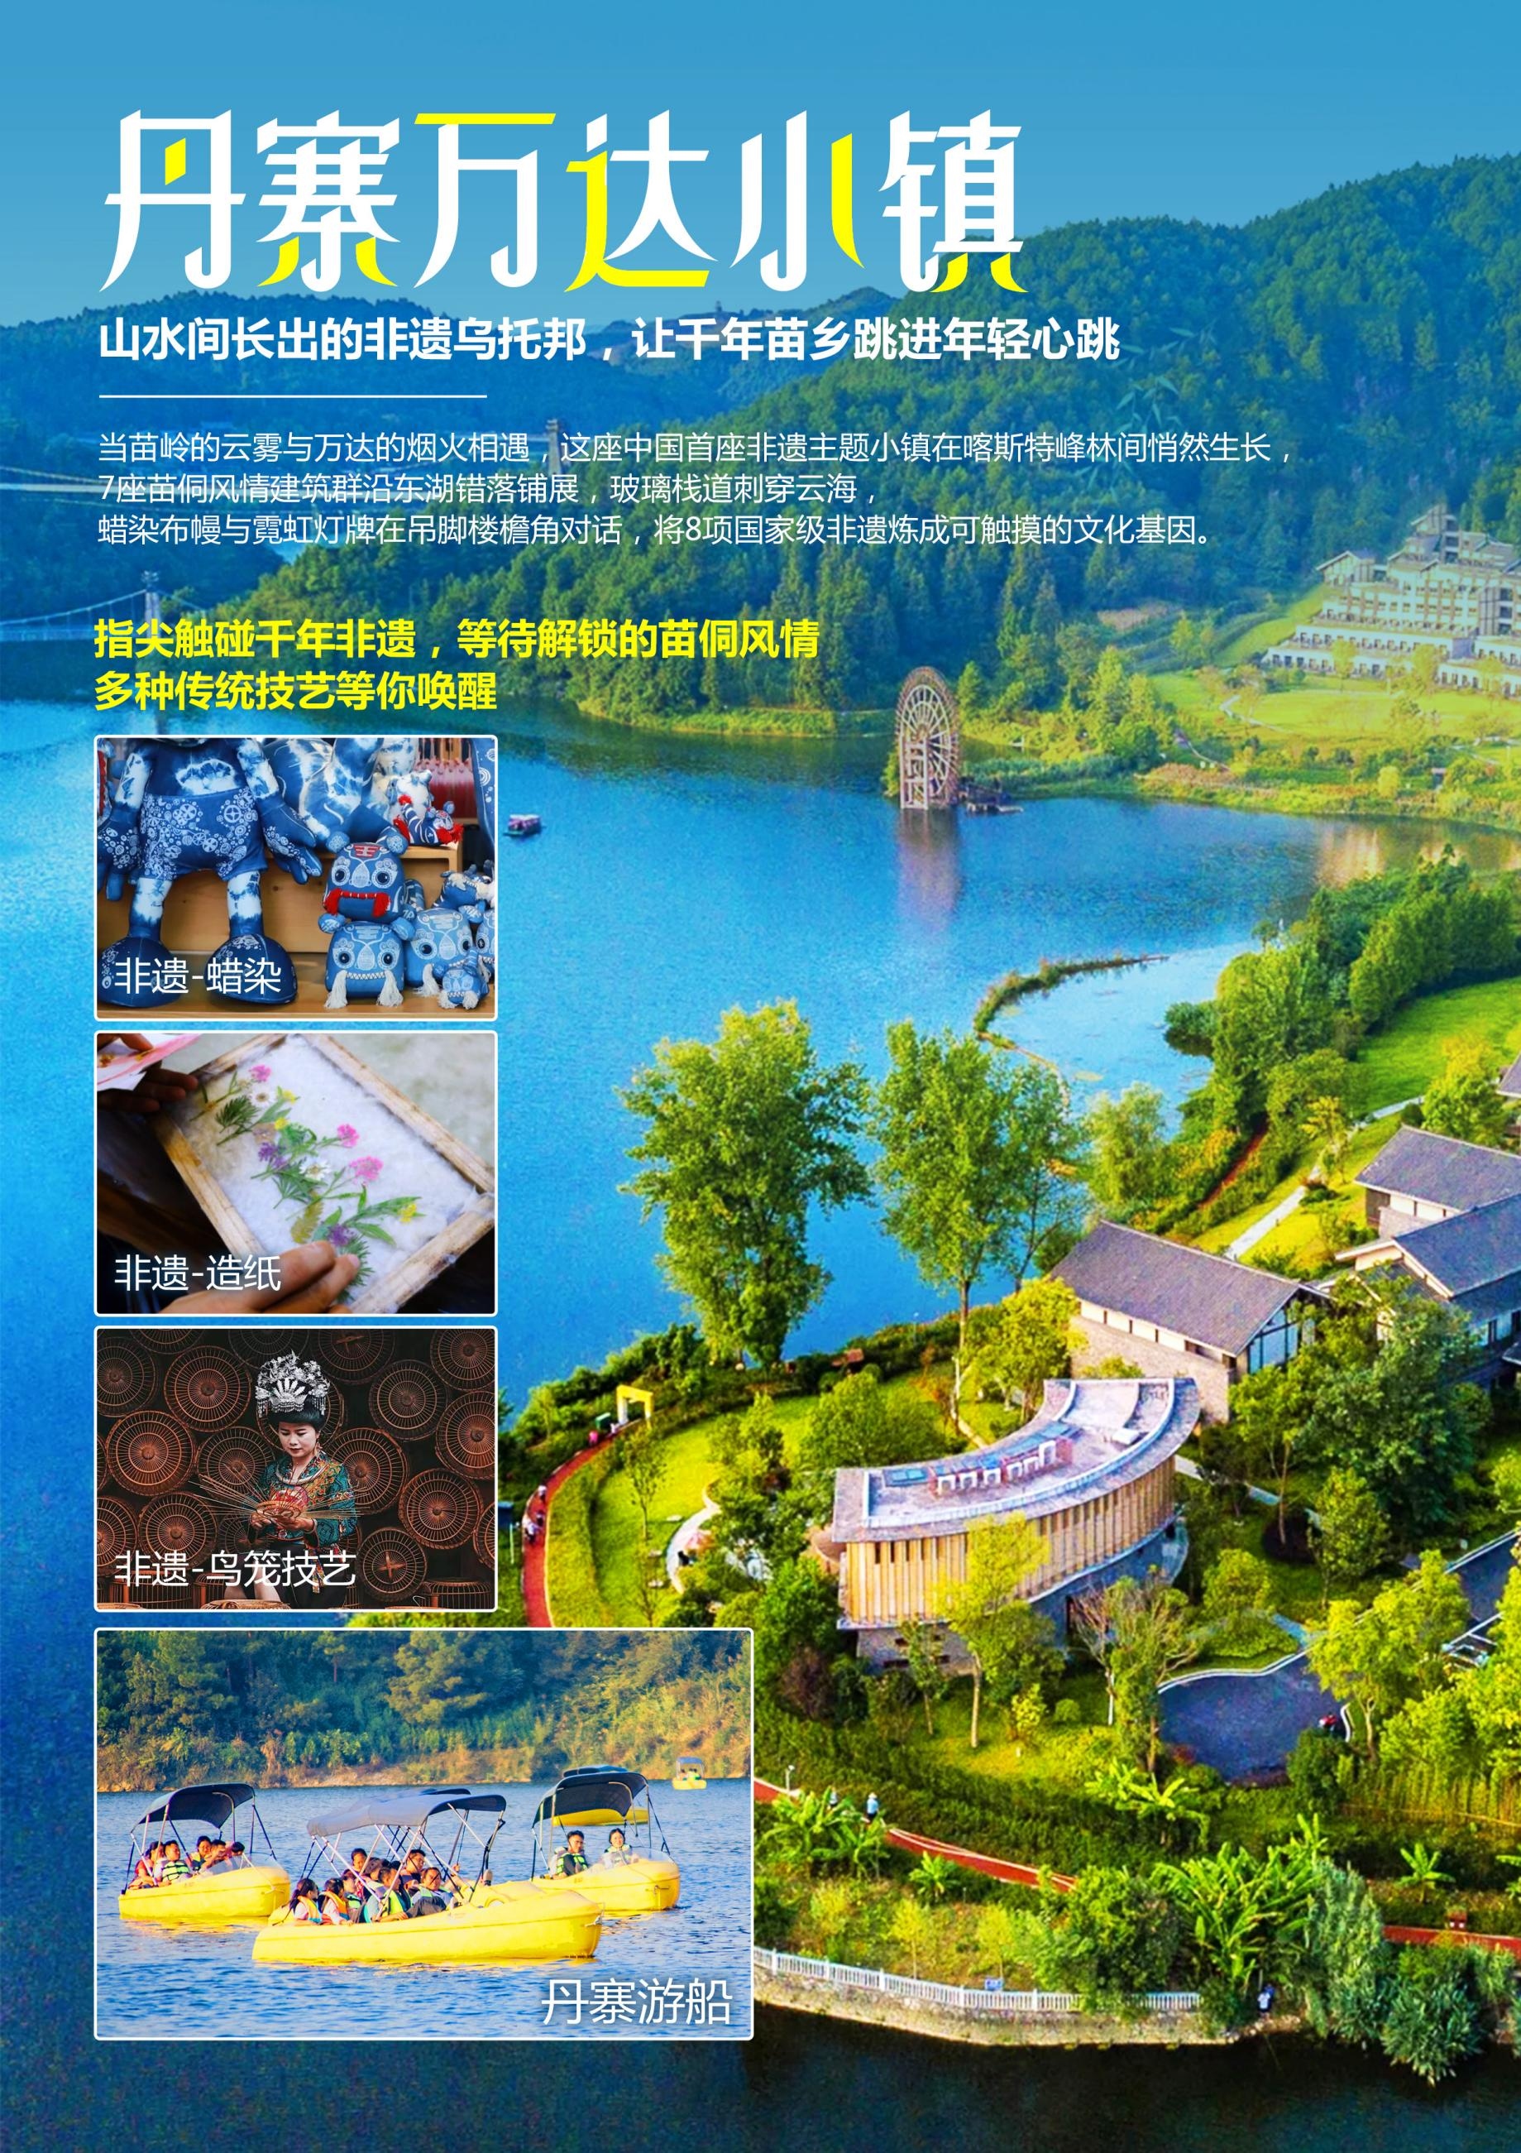
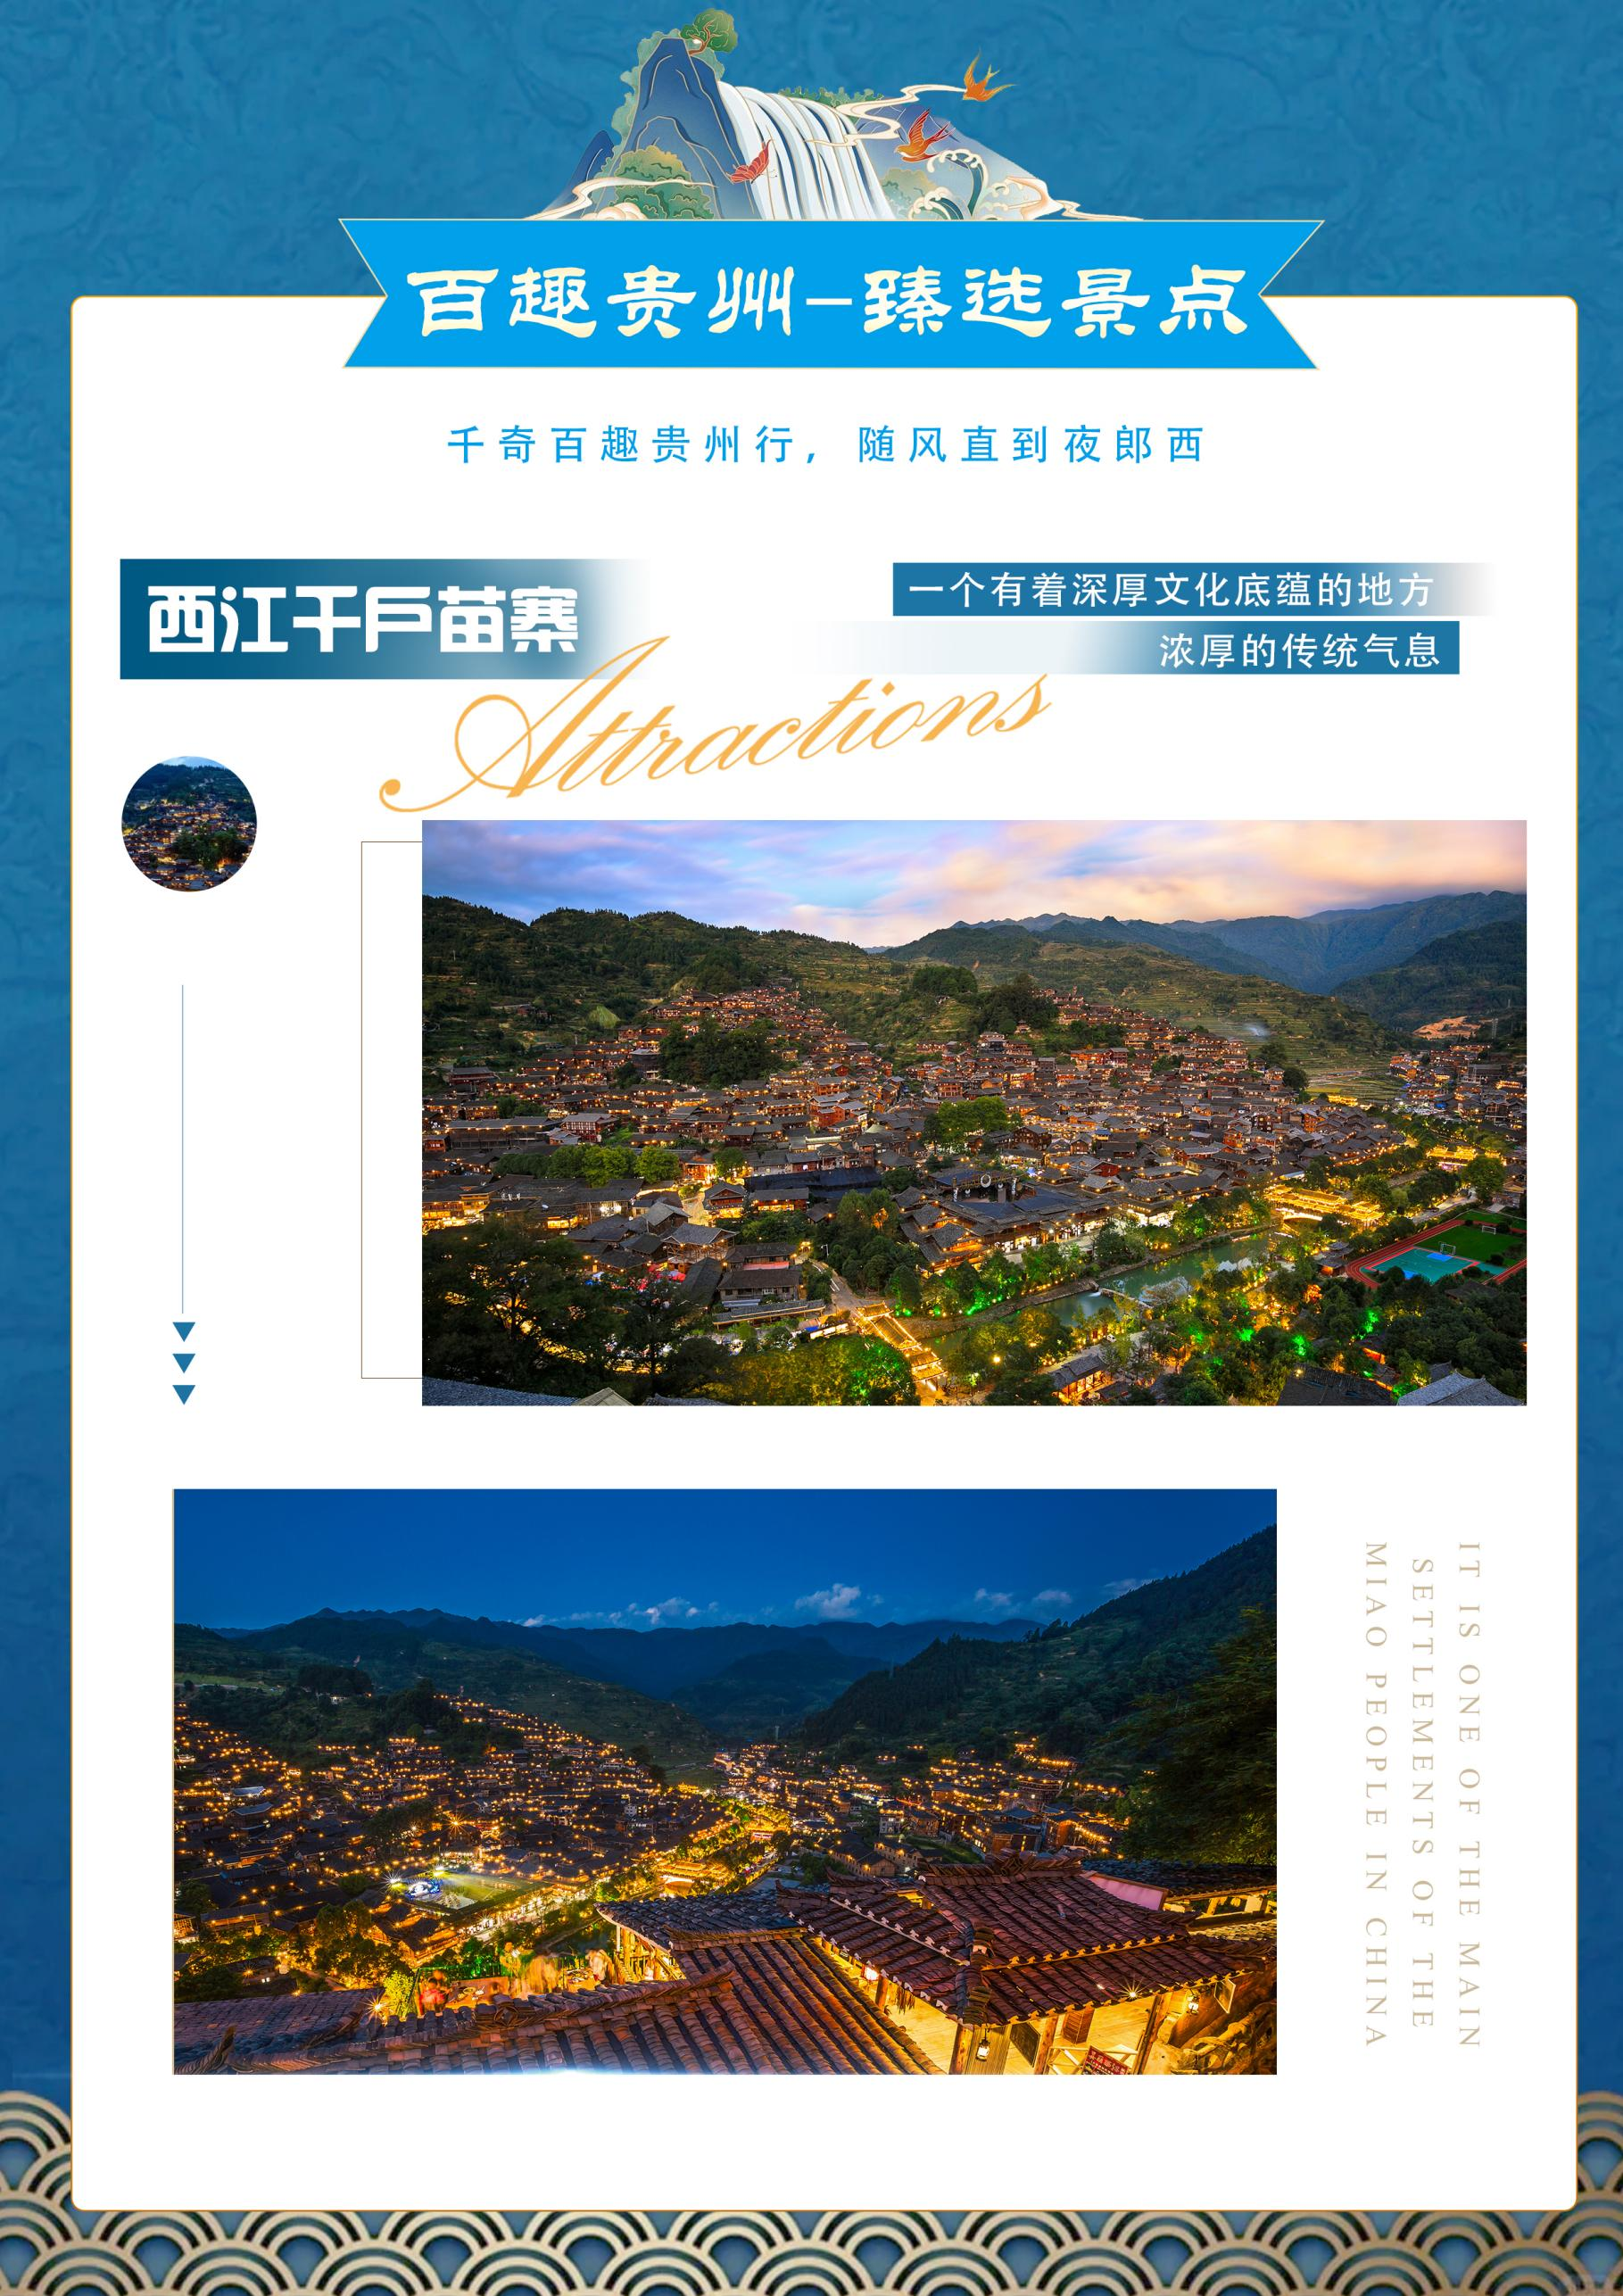
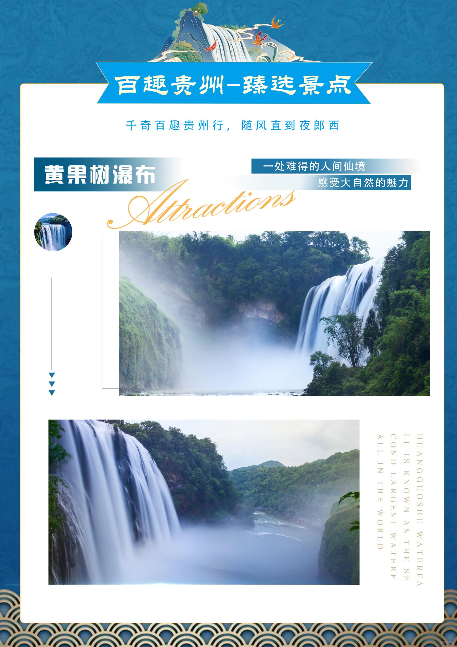
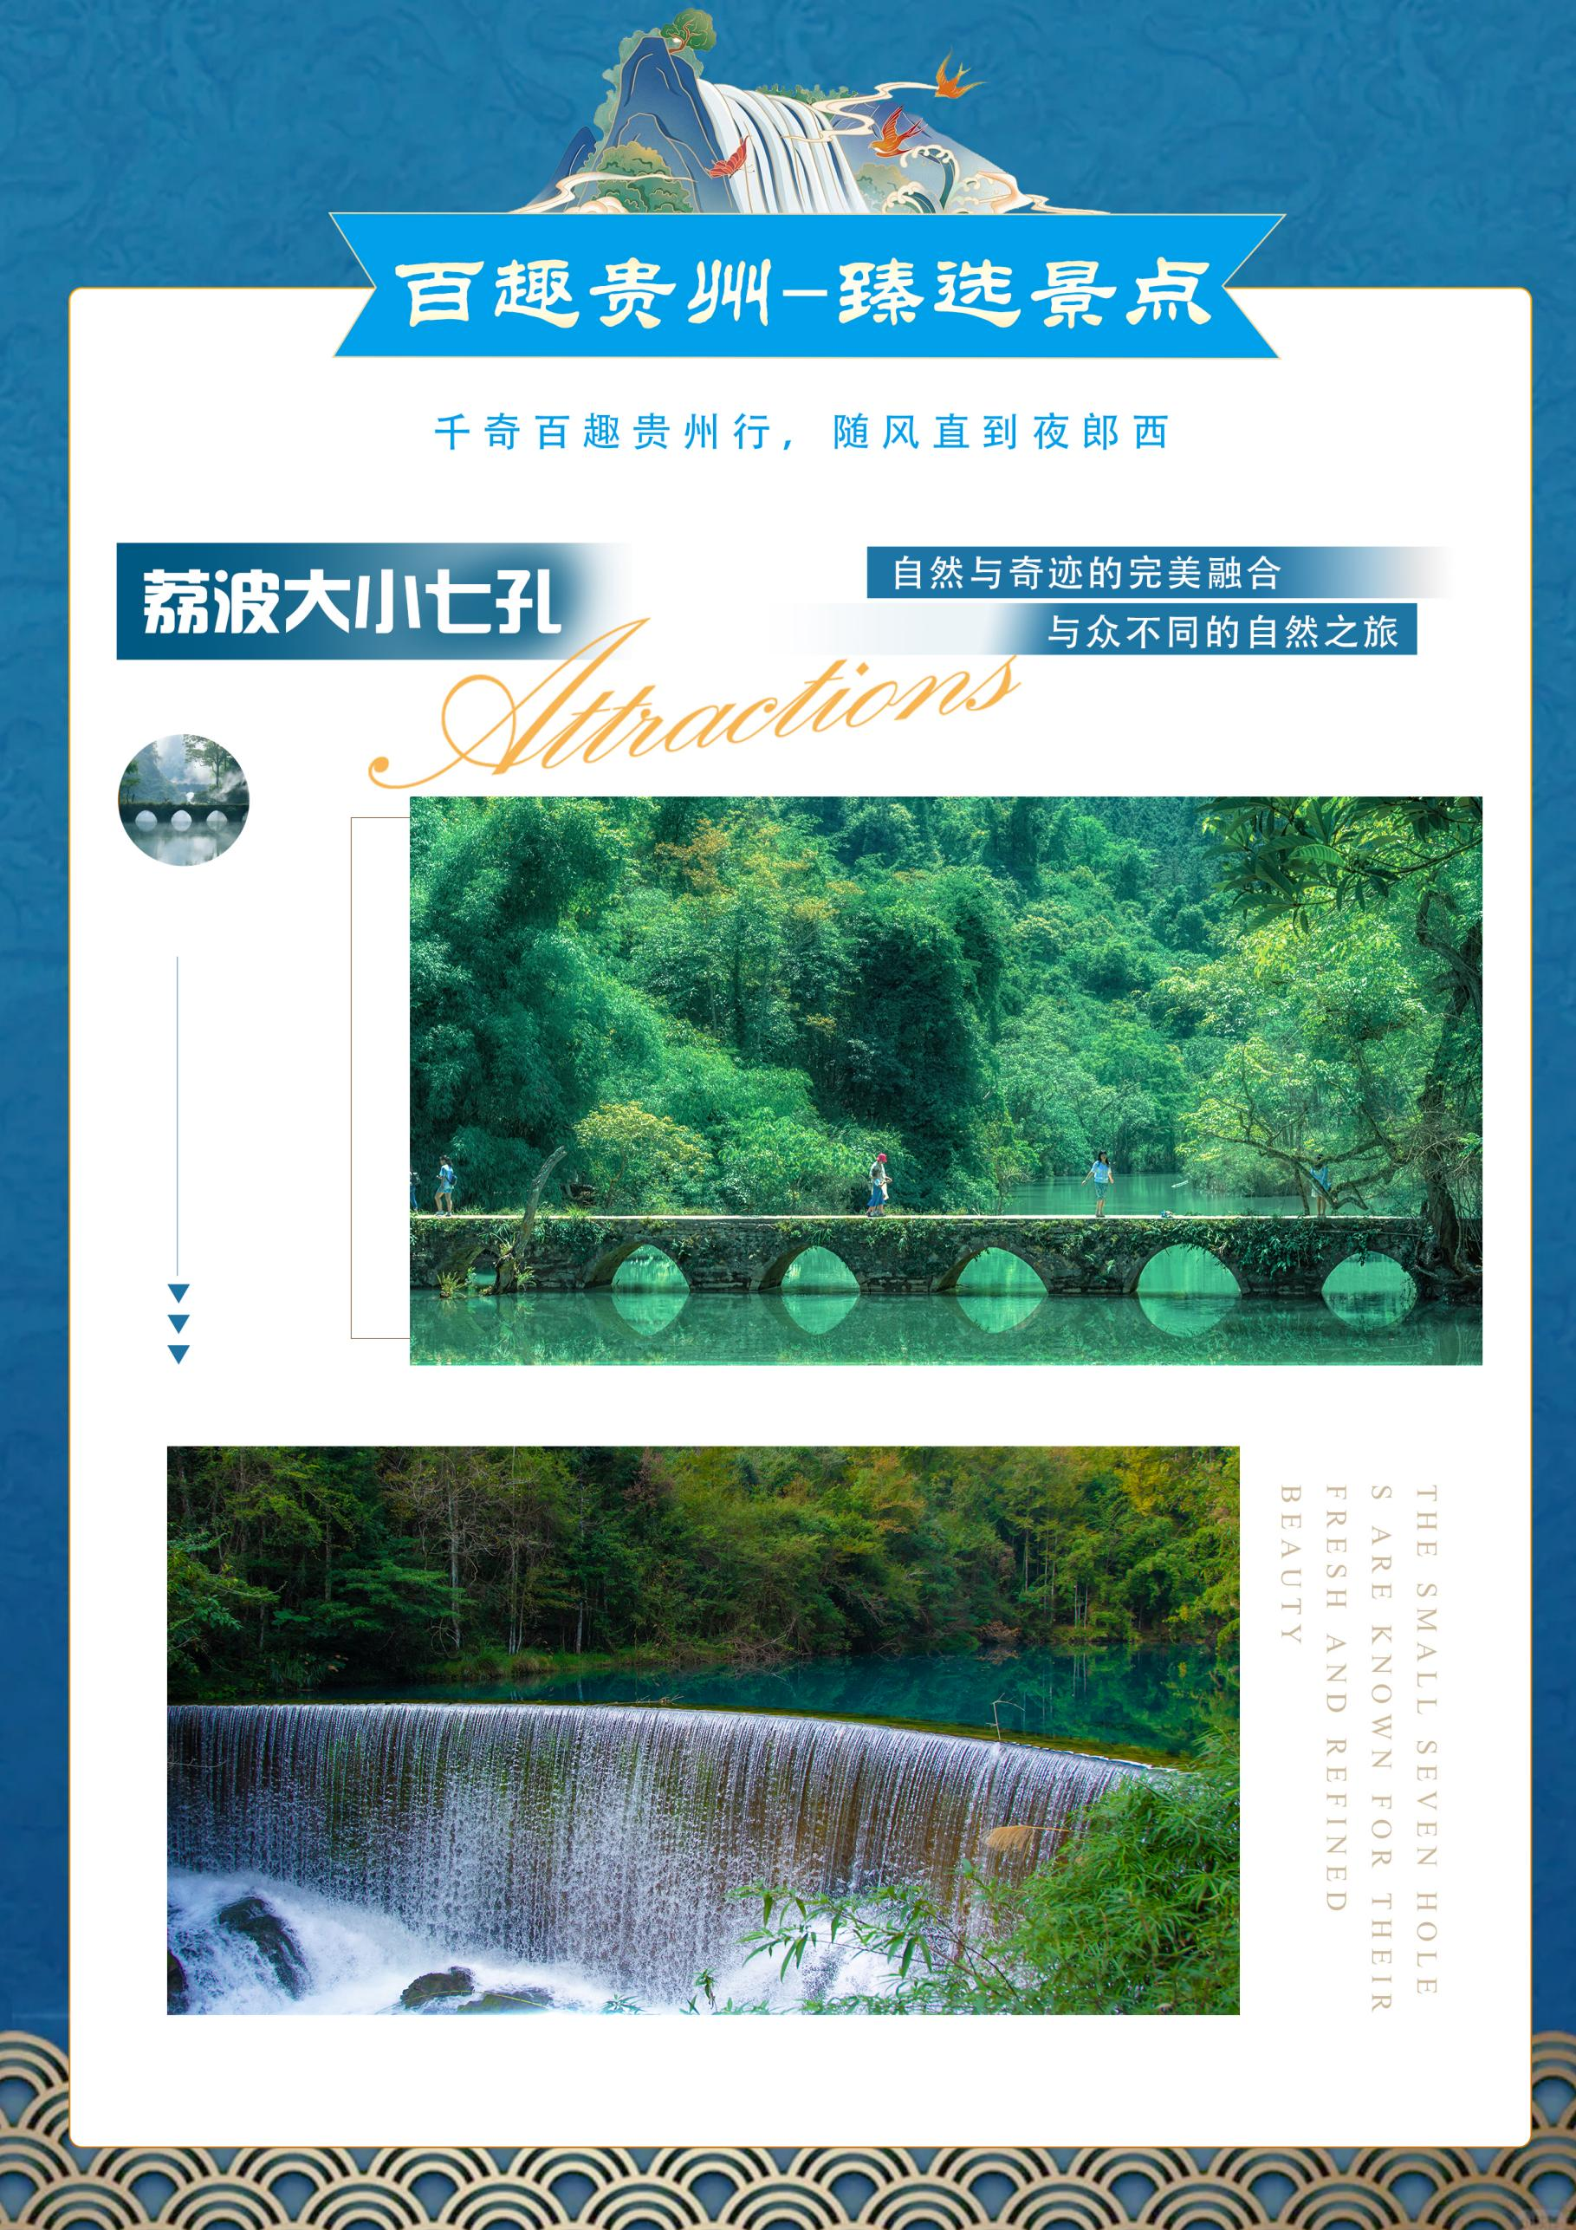
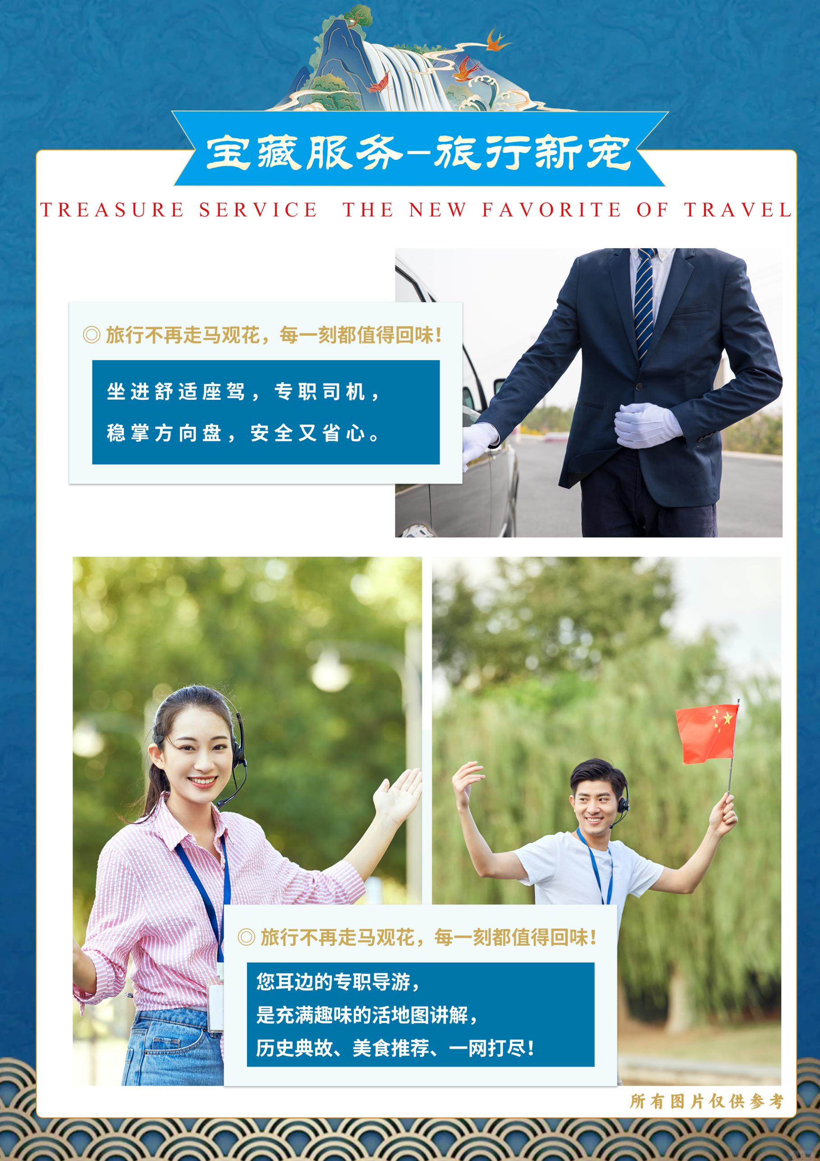
【惠玩贵州】
黄果树瀑布/小七孔/西江千户苗寨/丹寨万达小镇/夜郎洞/天河潭/黔灵山/甲秀楼
双飞6日游
· 景点安排 ·
【黄果树大瀑布】国家AAAAA级景区，亚洲第一大瀑布，也是世界上最富盛名的大瀑布之一。
【夜郎洞】地下河系统串联三大洞厅，形成规模宏大的多层立体溶洞奇观。
【丹寨万达小镇】国家AAAAA级景区，中国历史文化名城，东方威尼斯水城。
【西江千户苗寨】中国乃至全世界最大的苗族聚居村寨，民族风情圣地，有“中国苗都”的美誉。
【荔波小七孔】国家AAAAA级景区，世界自然遗产地，地球腰带上的绿宝石。
【天河潭】贵州喀斯特地貌的精华缩影，集飞瀑、清泉、深潭、奇石、怪洞与天生石桥于一身，浑然天成。
【甲秀楼】贵阳历史文化地标，以“科甲挺秀”寓意命名，人文胜景，是见证贵阳文脉与城市发展的象征。
【黔灵山】被誉为“城市中心的喀斯特生态奇迹”，与原始森林共生。
· 超级体验 ·
当地正规空调旅游巴士，一人一正座(根据参团人数，车型不定)。
- 酒店含早，全程5正餐，正餐标准30元/人，地道黔味体验。
- 当地特色美食：【荔波簸箕宴】+【风味宴】+【西江高山流水长桌宴】
入住精选当地4晚商务酒店+1晚西江景区内客栈。
专业导游团队，为您讲述多彩贵州人文风貌，倾情演绎绚烂旅程。
天数 | 行程安排 | 用餐 |  |  | 入住地区
D1 | 出发地→抵达贵阳 | × | × | × | 贵阳
D2 | 小七孔→ 西江千户苗寨 | √ | √ | √ | 西江
D3 | 丹寨万达小镇→安顺 | √ | √ | × | 安顺
D4 | 夜郎洞→黄果树瀑布→贵阳 | √ | √ | × | 贵阳
D5 | 天河潭（外景）→黔灵山→甲秀楼→贵阳 | √ | √ | × | 贵阳
D6 | 贵阳送团→温馨的家 | √ | × | × | 温馨的家
备注：行程安排在不减少景点情况下,导游在实际操作中根据情况可以灵活调整行程游览顺序
第一天 出发地→贵阳 用餐/自理 住宿/贵阳
欢迎您抵达贵州的省会贵阳，旅行社将安排专车接站，接您并送您前往酒店。您入住后可自由活动，请注意人身财产安全。请保持手机畅通，如有任何问题请及时致电旅行社工作人员。
【温馨提示】
1、入住后，请检查酒店用品是否齐全，基本设施是否正常运转，如发现房间设施存在问题，请及时联系接待人员或酒店服务人员。
2、贵阳属于亚热带季风气候，常年多雨，室内易发霉潮湿，如房间有此情况，需开窗通风或联系工作人员及时更换房间，带来不便敬请谅解。
3、自由活动期间无接待人员陪同，请您注意人身安全，保管好自己的随身物品。
4、第一天为专车师傅接站，无导游陪同，您可根据抵达时间自行安排活动，市区打车起步价10元起。
5、接站工作人员会提前一天与您联系，导游会在抵达当天晚上19:00—21:00前与您联系，请保持手机畅通或短信查收。
6、抵达酒店后，请提供您报名的名字+手机号码拿房，酒店入住免押金。
第二天 荔波小七孔→西江千户苗寨 用餐/早/中/晚 住宿/西江
早餐后乘车前往游览喀斯特世界自然遗产地——【小七孔景区】游览。在长不到2公里的峡谷内，集山、水、洞、林、湖、瀑布等为一体。小七孔古桥、拉雅瀑布、六十八级叠水瀑布、水上森林，水在石上，似白云飘荡，似薄纱轻扬；树在水中，似群龙嬉戏，似情人相拥；岁月流逝，林依石，瀑伴水，相依相偎，长相厮守。卧龙潭领略水的魅力——蓝色的水。
后乘车前往【西江千户苗寨】漫步在苗寨的小巷弄中，古朴的木质吊脚楼伴随着悠扬的苗族歌声，让你仿佛穿越时空，回到了那个纯朴的年代。这里的空气中弥漫着青山绿水的清新，每一次呼吸都是对自然的深深致敬。西江千户苗寨，不仅仅是一个旅游目的地，它是一段旅程，一次心灵的洗礼，一场视觉与情感的盛宴。 在这里，每一次漫游都是一场灵魂的对话，每一张旅拍都诉说着少数民族的传奇故事。
游览完毕前往酒店入住。
【温馨提示】
由于西江苗寨坐落在山涧，当地客栈房间难免会有潮润的情况，且西江住宿无星级标准，单家客栈房间数量较少，一个散拼团有可能会分几家客栈住宿，敬请理解。
进入景区无行李车，需自行携带行李步行10-20分钟前往客栈入住，建议将大件行李存放车上，仅携带贵重物品及必备洗漱品。
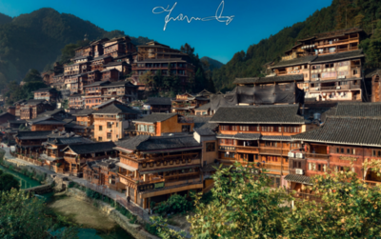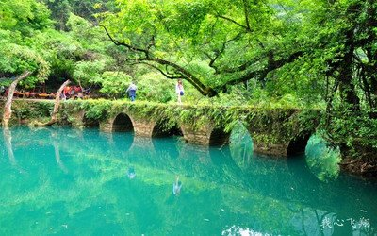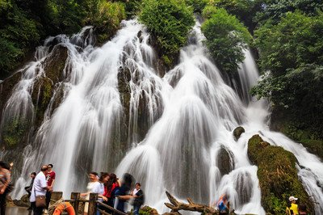
- 丹寨万达小镇→安顺 用餐/早/中 住宿/西江
早餐后乘车前往游览【丹寨万达小镇】(国家4A级景区),地处丹寨县核心位置东湖湖畔，建筑采用苗侗风格，涵盖吉尼斯世界最大水车、3000米环湖慢跑道、千亩花田、四大苗侗文化主题广场、鸟笼邮局、酒坊、米店等景点，通过古桥、吊桥、步道将鸟笼山、鸟笼博物馆、卡拉文化村、观景台与小镇相连，通过环状大动线的巧妙设计将主景区与周边特色村落、景点、景观联通，使小镇形成了整体融通的旅游特色。其中卡拉村被称为了“中国鸟笼之乡”，可以体验少数民族工艺编制鸟笼。
游览完毕前往酒店入住。
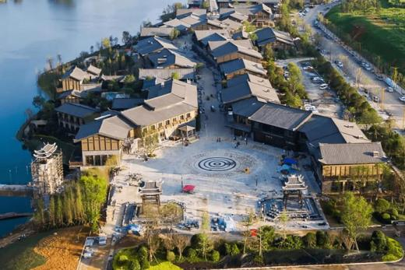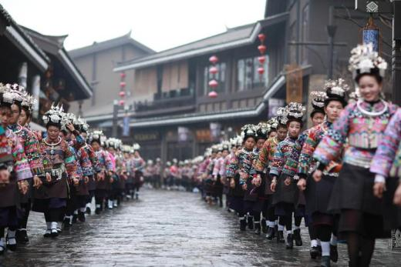
- 安顺→夜郎洞→黄果树→贵阳 用餐/早/中 住宿/贵阳
早餐后出发【夜郎洞】 ,因传说夜郎王曾居住于此而得名。景区总面积48.6平方公里，区内空气清新，四季清爽，有神奇壮观的夜郎洞、石花洞、蜂子岩洞、响水洞等大大小小的溶洞组成的溶洞群，以及天坑、燕峰斜崖等独特的喀斯特地貌，加之当地夜郎民族文化多姿多彩，山间别墅、水上宾馆及竹楼宾馆等度假会务设施一应俱全，是夏季避暑度假的好去处。
后乘车前往安顺国家AAAAA级景区——【黄果树大瀑布】---世界著名大瀑布之一，以水势浩大著称。瀑布高度为77.8米，宽101米，也是亚洲第一大瀑布，可以从上、下、前、后、左、右、里、外八个方位观赏。每当水量充沛时，黄果树瀑布便如银河倾泻，水声震耳欲聋，气势磅礴，令人叹为观止。【陡坡塘瀑布】平水时，水流清澈，瀑布水层沿着和缓的瀑面，均匀地撒开，如一层薄薄的、半透明的面纱，又如一面面张开的素绢扇面，在阳光下泛着银光，故有人戏称为“新娘面纱”，这里也是《西游记》中唐僧师徒四人牵马过河的取景地。【天星桥半程】脚踏在石上，人行在水中，小桥流水，曲径通幽，这里溶汇了喀斯特地貌的精华，集山、水、林、洞、根、滕、石、瀑为一体。蕴含了世界上每个人生日的数生步，自然形成宛如美女的根抱石景观，风刀水剑刻就的万顷盆景，根笔藤墨绘帛的千古绝画，带您领略大自然的鬼斧神工。
游览完毕乘车前往酒店入住。
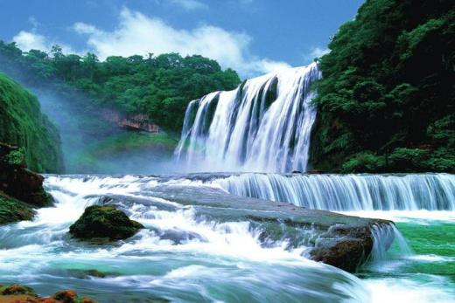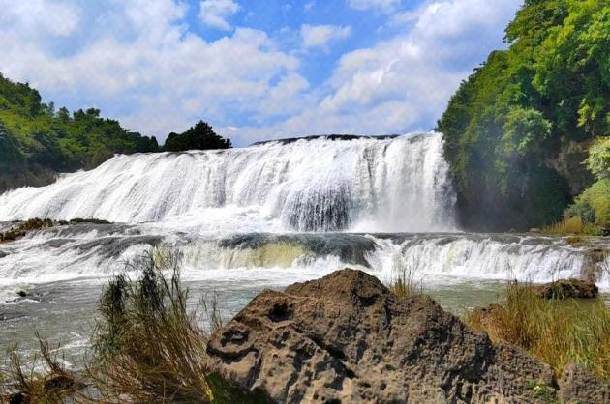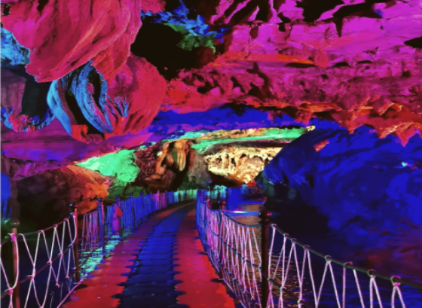
第五天 天河潭（外景）→黔灵山→甲秀楼→贵阳 用餐/早/中 住宿/贵阳
早餐后出发【天河潭】,以典型的喀斯特地貌和悠久的历史文化闻名于世，蕴藏历史文化，曾是明末清初吴中蕃的隐居之地，诗篇墨宝赞美不已。这里山水相连，山中有洞，洞中有潭，潭中有奇观，还有湍急的瀑布、天然的桥洞、幽深的峡谷。是贵阳的一颗明珠，被誉为"黔中一绝"。之后游览【黔灵山】，被誉为“城市中心的喀斯特生态奇迹”，300万年溶蚀造就麒麟洞、白象泉等地质奇观，与原始森林共生。全球罕有的城中野生猕猴王国（约1200只），央视《秘境之眼》追踪拍摄其自然社群行为。弘福寺香火绵延300年，张学良囚禁地麒麟洞镌刻近代风云，寒武纪化石岩壁藏匿5亿年生命密码。。晨可登山观猴、暮能湖岸对弈，溶洞探秘串联红色历史与地质史诗，都市一隅尽揽自然、人文、科学三重交响。
【甲秀楼】，由浮玉桥、甲秀楼主体建筑和翠微园三部分组成，甲秀楼为一座三层明代古建筑，是贵阳历史的见证，也是贵阳文化发展史上的标志。甲秀楼四周古典建筑相映衬，南明河水穿行其间。整个景区古香古色，非常秀美，坐在水边的茶楼品尝赏景也颇为享受。于闹市之中，寻得一片清幽之地，白天可以感受宁静，夜晚可以感受喧嚣，不经意间，将美景与人文一并带给你。
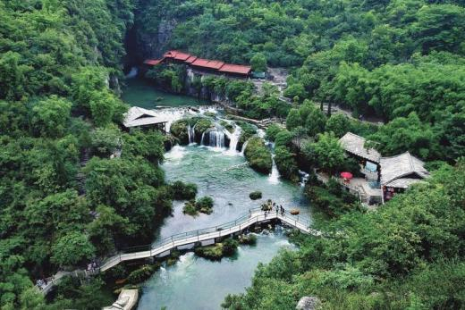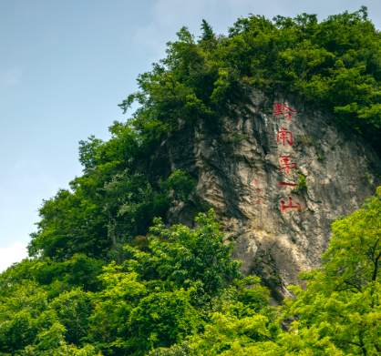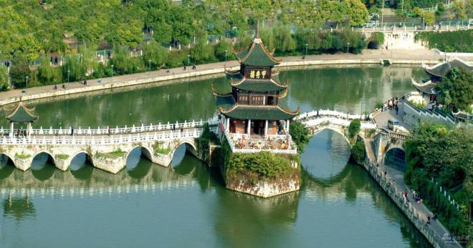
第六天 贵阳→出发地 用餐/早 住宿/温馨的家
根据您返程的时间我社安排工作人员送站，返温馨家园。结束愉快的贵州之旅！
报名时请如实告知是否为失信人，客人因失信人原因造成的所有损失（机票、车位、导服）由客人自行承担！！！
备注：由于客人报名时间及报名方式不同，导致报名价格不同；若客人在旅途中私自比较价格，引起不必要的投诉，我司不予处理并需当场补齐出团前优惠的差额！感谢您的理解与配合！
☆☆接待标准☆☆
1、门票： 含行程所列景点首道大门票，不含景区观光车，具体请参考行程描述，所列景点不退不换。（贵州景点购票为实名制，请提前准备身份证交予导游）
2、酒店：4晚商务城市酒店+1晚西江客栈（淡季保证入住景区，单房差600元）
备注：如遇特殊原因，不能安排参考酒店时，我社有权安排同级别、同标准的其他酒店。
3、用餐：行程中团队标准用餐，含5早5正餐，正餐标准30元/人/餐。（当地特色美食，地道黔味体验；行程中备注不含用餐敬请自理，如因自身原因放弃用餐，无餐费退还）
4、交通：当地正规空调旅游巴士，保证每人一正座（车辆大小由旅行社根据游客人数调整）
5、导服：国导证导游服务
☆☆儿童接待标准☆☆
1、儿童价格执行标准：年龄2~14周岁（不含）
2、儿童价格包含：往返机票经济舱、当地接待车位费、全程半餐费、导游服务费
3、儿童价格不含：住宿、门票及小交通，若产生费用现付当地导游（建议提前报备并预定相应门票，如未预定在当地临时需要也许不能保证可以正常购买）；儿童不含成人报价中的赠送门票项目
☆☆接待标准☆☆
正常收客年龄：75周岁以下（不收旅游聋哑人士，行动不便者，孕妇，旅游同行，导游证，记者，回民 ）
1、70岁以上需26-69岁亲属陪同，提供健康证明，签好免责，75岁以上拒收
2、儿童：只含导服，车位，正餐半餐（不含门票、早餐、床位）特别提示：身高1米2以下儿童景区门票免费，超过1米2的儿童请提前报备并预定相应门票，如未预定在当地临时需要不能保证正常购买。
3、旅行社核算报价是打包价格，无优无退费
☆☆费用标准☆☆
- 不含行程所列景点必须消费景交180元/人。
老年人、学生参团请带好学生证，老年证，身份证或户口本等相关证件；配合出示证件，无退费。
2、保险：包含旅行社责任险，不含旅游意外险。（请游客或组团门市出团前购买旅游意外险，注：若未购买旅游意外险的游客或组团门市，责任自负，敬请知悉！）
3、服务项目未提到的其它一切费用，例如特殊门票等，请自理。
4、酒店内行李搬运、洗熨、电话、传真、收费电视、烟酒、饮料等私人费用，请自理。
5、旅游费用不包括旅游者因违约、自身过错、自由活动期间自身行为或疾病所引起的人身和财产损失。
6、当地参加的自费以及以上"费用包含"中不包含的其它项目
☆☆参考酒店☆☆
贵阳：富雅花园、未来方舟腾亚酒店、霖城名都、双福大酒店、机场宾馆、喜悦财富、安曼酒店、天豪盈丰、三丰酒店或同级别酒店
西江：九溪云岸、蒹葭度假酒店、西江水岸、良栖山苑、木子酒店、木兰客栈、蝴蝶谷度假、蝴蝶妈妈、沐星阁、静雅和风或同级别客栈
安顺：悦立达、如家酒店、加特力、爱丽金座、博弈鑫、星程、领秀温泉、盛世温泉或同级别酒店
如遇以上参考酒店满房或被征用的情况我社有权安排其它同级标准酒店入住。
☆☆特别注意事项☆☆
1、不含因单人产生的单间差，住宿按2人入住1间房核算，如出现单男单女，请补齐单房差以享用单人房间，酒店无正规三人间，不占床无退费。
2、不含因交通延阻、罢工、天气、飞机机器故障、航班取消或更改时间等不可抗力原因所引致的额外费用。
3、不含个人消费/旅游意外保险及航空保险/由于不可抗力或者旅行社，履行辅助人已尽合理注意义务无法避免的事件，而需要变更行程时产生的费用（包括但不限于自然灾害、航班延误或取消、车辆故障、交通意外等）
☆☆温馨提示☆☆
1.机场及高铁由专车师傅负责接，接站师傅会提前联系，请保持手机畅通。当天无导游，客人至酒店前台报自己的名字拿房，等候导游短信或电话通知第二天的出发时间。（7-8月正值旅游旺季，导游可能要晚上21:00左右才通知，请耐心等待）
2.14岁以内儿童报价只含正餐半餐费（不含早餐）、车位费，不含门票（包括赠送景点）、不含景区小交通、不占床位，如产生费用需客人自理。（温馨提示：不占床位的游客，在酒店使用早餐时需另行付费，请直接向餐厅购买）
3.旅行社对旅游产品自主定价行为，会因出发地、报名时间、各家旅行社促销力度、机票折扣活动等诸多不同相关因素而导致报名价格不同。敬请各位游客在参团游览时不比较、不计较，保持合理的心理预期，若因参团价格差异产生的投诉，视为无效投诉，恕不处理。如因客人自身原因临时取消行程的需收取相应的空位费，行程抵达前一天取消的需收取车位费损失300元/人，行程当天取消的需收取车位费和房费损失400元/人，敬请留意。
4.贵州酒店标准偏低，请旅游者提前做好心理准备。如遇旺季酒店资源紧张或政府临时征用等特殊情况，我社有权调整为同等级标准酒店。
5.贵州景区普遍较大，因团队中各家庭游览速度快慢不一，为避免影响贵宾行程体验，导游会在车上统一讲解，告知景区游览线路、主要特色、集合时间和地点，在关键的路口指引游览方向并执行部分讲解职能，进入景区后自由活动。
6.请成人带好有效的证件（身份证），儿童带好户口簿或身份证。
7.如遇人力不可抗拒因素或政策性调整导致无法游览的景点（堵车、封路、塌方等），我社有权取消或更换为其它等价景点，赠送景点费用不退，并有权将景点及住宿顺序作相应调整；部分景区及酒店为方便旅游者有自设的商场提供旅游商品出售，这并不属于我社安排范畴，此类投诉恕我社无法受理，敬请留意。
8.夜间或自由活动期间宜结伴同行并告知导游，记好导游手机号码备用，注意人身和财物安全。
9.请配合导游如实填写当地《游客意见单》，请游客认真、如实填写旅游意见反馈表，作为处理意见和问题的主要参考依据。不填或虚填者归来后的投诉将无法受理，如在行程进行中对旅行社的服务标准有异议，请尽量在当地解决。如在旅游期间在当地解决不了，可在当地备案，提醒：旅游投诉时效为返回出发地起30天内有效。
10.行程不含的其它当地特色旅游项目及告知内容，如有需求可与当团导游联系，合理安排时间，不给旅游留下遗憾。体验项目当地导游可根据体验的最佳时间进行合理安排。
11.贵州地处云贵高原地区，山路较多，请穿轻便、柔软休闲鞋子；贵州素有天无三日晴之说，天气多雨，请自备雨伞；旅游中景点多为少数民族聚居地，请遵循当地风俗。

